2026 首届 openvela AI 硬件开发者大赛 · 作品提交模板

一、需提交材料清单
序号 | 材料 | 格式 / 说明 | 提交要求
1 | 技术报告 | .pdf / .docx，按第二节模板撰写 | 必交
2 | 演示视频 | ≤5 分钟，mp4/mov 等；须含功能演示、交互操作、AI 能力展示 | 必交
3 | 作品展示照片 | 硬件实物多角度照片（前视图 / 后视图 / 侧视图 / 俯视图等） | 可选（涉及硬件实物则需提交）
4 | 海报 | .pdf / .jpg 或 .pptx，一图讲清作品（用于线下展示） | 可选（入围决赛 / 线下展示则需提交）
5 | 答辩 PPT | .pptx | 可选（入围决赛提交）
- 项目源码与 AI Coding 日志均在赛事分配的专属仓 contest2026_<编号>_<队伍名> 内，无需放入压缩包；评审将直接 clone 该仓库编译运行验证。
- 提交方式：将上表材料打包为一个压缩包，在大赛官网上传。压缩包命名格式为 <队伍名称>-<作品名称>-<仓库名称>.zip。
示例：不会嵌软-VelaSense-contest2026_042_buhuiqianruan.zip

二、技术报告模板
说明：本模板通用于各赛道，非硬件类作品（如纯快应用）可跳过硬件相关小节（如 3.4 的硬件设计与适配、材料清单中的作品展示照片等）。

1、信息表
项目 | 内容
作品名称 | openvela 腕上智慧物理工坊（PhyWear）
队伍名称 | contest2026_427_xinpingqihe（队长 XPQHyue，成员 程秋霞）
团队分工 | XPQHyue：架构/驱动/系统适配/AI Agent 集成/文档与证据；程秋霞：界面与交互实现、演示视频拍摄与剪辑
选题方向 | ③ 新硬件平台适配（主线）；① AI 硬件产品创新：已交付「主动 + 执行」场景并真机验证

2、摘要
300 字以内，概括作品的背景、方案、创新点与主要成果（量化）。

3、正文

3.1 绪论
应用场景与痛点：中学/大学物理实验中，"单摆测 g、弹簧振子、向心力"等需要秒表、刻度尺、
测力计等器材，误差大、记录繁琐；手机 phyphox 类应用虽好，但"手里拿着手机晃"既不方便也不符合
实验场景。腕上设备天然贴合"摆动/倾角/加速度"这类被测对象，且传感器随手表佩戴。
技术难点：① 新硬件平台从零适配（显示/触控/传感器/音频驱动与 openvela 集成）；
② 在 512 KB SRAM（静态占用 93%）与无 FPU 预算下保证 40+ FPS 的实时曲线；
③ 端侧 AI Agent 与 GUI 线程共存（LVGL 非线程安全、NuttX fd 属任务组）；
④ 端云链路的中文编码兼容与无网络降级。
创新点：腕上形态的物理实验（区别于手机 app）；自研 `pw_scope`/`pw_graph` 走 EPIC 硬件
加速的曲线控件；"能主动、会执行"的 Agent 集成（4 工具 + Skill + 手表端 AI 面板）；
端侧离线意图表保证断网可用。
- 项目背景与问题定义：应用场景、行业/用户痛点（须具体）
- 技术难点：本项目要攻克的关键技术挑战
- 创新点：技术 / 场景 / 交互层面的新颖性与差异化

3.2 系统方案设计
总体架构（框图见 `docs/figures/`）：应用层（PhyWear LVGL 应用 + 16 页面）→ 桥接层
（`pw_ai.c` 线程安全邮箱：Agent 只投递"打开某页"，所有 LVGL 调用都在 GUI 线程）→
Agent 层（`packages/ai_agent`：Router/Tool/Skill/cron/心跳）→ 系统层（openvela/NuttX + SiFli BSP）。
传感器与音频经 NuttX 字符设备（`/dev/lsm6dsl0`、`/dev/mag0`、`/dev/light0`、`/dev/mic0`、`/dev/spk0`）。
选型与职责划分：开发板选黄山派（官方赛道硬件、AMOLED + 丰富传感器 + 音频编解码）；
端侧负责采集、实时绘图、离线意图与工具执行；云侧（LLM）仅负责自然语言理解与讲解。
断网/弱网降级：真机无网络栈 → 走 `agent_loop.c` 的离线关键词意图表（13 条）+ 工具直执行，
Agent loop 改为开机无条件启动（原生逻辑要等网络连上，真机永远等不到）。
关键模块：① `pw_ai` 邮箱（跨线程单向请求）；② `velaclaw` 本地客户端（App→Agent 问答，
支持异步回复）；③ Skill 装载器（`/data/agent/skills/`，开机自动安装）；④ 声学互斥（喇叭与麦克风
共用 AUDCODEC 模拟通路，必须互斥，否则卡死）。
- 系统总体架构：附系统框图，说明模块组成与数据流
- 方案论证与选型：开发板选型理由、端/云职责划分（含断网/弱网降级策略）、与备选方案的对比
- 关键模块设计：通信 / 协同 / 交互等核心模块的设计（多设备方案须说明各节点角色与运行的系统）

3.3 核心算法与技术原理
- 端侧模型：无（端侧不做推理，使用规则/算法；这避免了"假 AI"）。
- 云端模型：小米 MiMo Token Plan（`token-plan-cn.xiaomimimo.com`，`mimo-v2.5-pro`，
OpenAI 兼容协议，`api-key`/`Bearer` 均可）；鉴权经设备内 `config_store`（`set_llm` 命令），
密钥不入库。实测一轮对话 `trace … llm=ok backend=0`，并由模型自主发起 4 次工具调用。
- 姿态解算（③ 惯性标尺）：Mahony 显式互补滤波（MARG 9 轴，本队自写实现） —— 四元数姿态 +
陀螺零偏显式积分状态，磁力计只修偏航（权重 0.5，默认不进积分以免磁噪声被积进零偏）；
状态仅 76 B，单帧约 100 flop；dt 用 `CLOCK_MONOTONIC` 实测量，不用固定标称值。
- 标定数学（③）：六面法加速度零偏/刻度（真值 = 重力）、磁椭球拟合（硬铁 + 软铁，
9 参数代数拟合 + Jacobi 特征分解）、陀螺静态零偏（含「够不够静」判据）。全部用流式充分统计，
不保存原始样本 —— 磁椭球只占一个 9×9 正规方程（360 B），标定开销与采样点数无关。
- 关键机制：FFT（radix-2 迭代 Cooley-Tukey，复用于三类频谱）、自相关测周期（单摆/弹簧）、
向心加速度过原点最小二乘（a–ω² 斜率求半径）、阈值滞回事件对（光/声快门与掌声计）、
传感器融合（合模长判摆动）。
- openvela 能力运用：图形（LVGL 9.1 + SiFli EPIC 硬件加速，官方 PR #31/#41/#121，
非本队原创）、AI（openvelaClaw Agent 框架、工具注册、Skill 机制、cron 心跳）、
多媒体（AUDCODEC 采集/播放）。本队对 openvela 的拓展：PhyWear 工具与 Skill 沉淀、
`skill_loader` 的 UTF-8 边界修复（避免中文 Skill 触发云端 400，可回流上游）。
- AI 算法实现：端侧模型（框架、量化、算力占用）与云端模型（鼓励使用大赛 MiMo，说明接口与鉴权）
- 关键机制设计：如决策/融合/调度算法等
- openvela 系统能力的深度运用：明确落地"图形 / AI / 多媒体"中的哪几项，用到哪些 openvela 组件，及对 openvela 的优化/拓展与改进建议

3.4 系统实现
- 软件/固件架构（2026-09-18 更新：含 zblue 蓝牙 host 栈的出货构建，本机构建产物 2554008 B；flash 占用随构建变动，以 `docs/evidence/bt-b3-20260918/` 与 `docs/16 §12` 的口径为准）：`app/phywear/`（50 个手写源文件 / 19,144 行，另有 5 个生成的 CJK 字体文件，
572 码点）；真机固件 2.20 MB / 16 MB flash（13.14%），SRAM 487,460 B / 512 KB（92.98%）。
- 数据流：传感器字符设备 → 采样线程/主循环 → 曲线控件（`pw_scope`，354×96 RGB565 软光栅
→ `lv_image` → EPIC blit）→ 屏幕；Agent 侧只经邮箱请求切页，不直接触碰 LVGL。
- 硬件适配（是）：芯片/板型 SiFli SF32LB52 / 立创·黄山派 SF32LB52-MOD-1-N16R8；
驱动类型：显示（co5300 AMOLED + EPIC）、触控（FT6146）、传感器（LSM6DSL、MMC5603、LTR303）、
音频（AUDCODEC DAC0/ADC0）；适配难点与解决：触控在 EPIC 栈上失效（本队修复）、
启动偶发卡死（时钟/晶振建立时序补 2 ms 等待）、麦克风增益过低（`MIC_VOLUME 30`）、
喇叭换频爆音（音量爬坡淡入淡出）。
- 应用/交互端：LVGL 全中文界面（i18n 双表 267 条/语言 + CJK 子集字体），
主菜单 8 板块（自绘图标）、16 个主页面 + 原始传感器 6 子页 + 「水平仪」4 子页
（实时数值/零偏标定/重力标定六面/磁标定，无头入口 `cap imu*`；主页 tile 待板块落位）；
手表端「AI 教练」页展示 Agent 状态与最近回执。
- 自定义 Skill（硬性要求）：`app/phywear/skills/phywear-physics-coach.md`（5,165 B，
含触发场景 / 操作步骤 / 输出规范三要素），开机自动安装到 `/data/agent/skills/`；
触发场景：用户问"能做哪些实验/帮我测重力/这个数据什么意思"时，Agent 按 Skill 调 4 个工具
（`phywear_list_experiments` / `phywear_open_screen` / `phywear_read_sensor` / `phywear_run_experiment`）。
- 软件 / 固件架构
- 数据流与关键流程设计（附流程图）
- 硬件设计与适配：开发板、外接模块、接口接线、关键 BOM；是否完成全新硬件平台适配或驱动开发（是/否），如涉及请说明芯片/开发板型号、驱动类型、适配难点与解决方案（新硬件适配赛道核心得分项）
- 应用 / 交互端设计：UI、移动端或网关等
- 自定义 Skill：至少沉淀 1 个（硬性要求）；AI 硬件产品创新赛道须说明运行时 Skill（/data/agent/skills/）的定义与触发场景

3.5 系统测试与结果分析（务必提供量化数据）
测试环境：真机 立创·黄山派 + CH340N 串口（1 Mbps）；模拟器 goldfish-arm64-v8a；
固件 md5 见 `docs/06`（当前板上 `2e00ecf2…`，2,204,456 B / SRAM 487,460 B；注意固件非可重现构建，md5 每次重编会变）。
类别 | 项目 | 实测结果 | 依据
功能 | 主菜单/16 页面/触控/语言切换 | 全部可用；组页点击卡死已修 | `docs/evidence/realboard-20260912/`（26 张真机截图）
功能 | 声学闭环（放音 + 收音） | 1 kHz 放音时麦克风峰值约 12,000 LSB（−8.4 dBFS），环境噪声约 570 LSB | `docs/evidence/acoustic-20260913/`
功能 | AI 工具（真机离线） | `ask 打开单摆` → 界面切页；`读加速度` → `ax/ay/az` 真实读数（az≈−1009 mg） | `docs/evidence/ai-coach-20260913/`
性能 | 渲染帧率 | LVGL benchmark 41 FPS（`lvgldemo benchmark`，非心跳行）；页面级实时帧率：原始传感器 12、倾角 25、秒表 9、水平仪 26（心跳 `fps=` 字段，`loops/s` 是主循环次数不是帧率） | `docs/03 §5`、心跳日志
性能 | 资源占用 | flash 2.20 MB/16 MB（13.14%）；SRAM 487,460 B/512 KB（92.98%）；PSRAM 702 KB/8 MB | 构建输出 + `System.map`
功能 | 主动 + 执行（自主发起） | 晃表 → 检测（窗峰峰 ≥250 mg 且持续 2.5 s）→ Agent 自动开单摆页 → 结果进手表 AI 日志（实测 `AI: 已自动测重力加速度: g = 6.09 m/s^2`）；静止时如实回 `no experiment result` | `docs/evidence/proactive-20260915/`
功能 | ③ 姿态解算 | 真机 `phywear ahrs 20`：AHRS 的 roll/pitch 与加速度计独立解算的倾角一致 ~0.5°；磁开时 yaw 稳定不漂（关磁时 ~2°/s 漂，与估出的 −2.18 dps 零偏吻合） | `docs/evidence/imu-ahrs-20260915/`
功能 | ③ 标定（注入真值对照） | 零偏 +572/−458/+687 mdps（真值 573/−458/688）；重力零偏 +0.020/−0.015/+0.030 g、系数 0.980/1.020/0.990；磁中心 +35/−120/+60 mG（真值 35/−120/60） | `docs/evidence/imu-ui-20260915/`
性能 | LLM 端到端 | 一轮问答 20 s（5 轮迭代、4 次工具调用），单次 LLM 延迟 2.9–7.7 s | `docs/evidence/llm-20260913/`
稳定性 | 连续运行 | 连续 5/5、6/6 复位启动正常；声学场景 7 分钟泡机 0 复位、心跳连续 | `docs/06`
稳定性 | 异常恢复 | 2 秒以上 GUI 心跳缺失即判定 GUI 线程异常（30 s 一行心跳） | `docs/06`
功能 | 蓝牙 B1/B2（2026-09-18） | `[bt] bt_enable rc=0`；GATT 注册 + 可发现广播 rc=0；自检 `SELFTEST PASS`（读数约 1013 mg，句柄 value=0x0010 / ccc=0x0011） | `docs/16`
功能 | 蓝牙 B3（宿主自动验收） | 宿主 hci0 作 BLE 中心：设备 6/6 + 宿主 9/9，退出码 0；出货构建复跑仍全过 | `docs/evidence/bt-b3-20260918/`（含 `SHA256SUMS.txt`）
功能 | 一键设备侧验收 | `tools/pw_accept.py --out <dir>` → 18/18（含句柄结构自检、notify 演练） | `docs/16 §0`
受限 | 网络（任务3） | WiFi 本板硬件不可达（无 wlan 设备 / 无 `CONFIG_WIFI` / 无网卡驱动）⇒ 改走 USB CDC-ACM + SLIP：软件就绪，实测 `rc=-107=-ENOTCONN` ⇒ 只差一根 USB 数据线 | `docs/07`、`docs/16`
未达预期/受限项：③ 姿态精度指标尚无转台真值（只有与加速度计一致性证据），磁软铁只能定到一个未知旋转；主动场景残余——静止/振动桌面下单摆页仍可能给出无效 g（三道有效性门有漏过，约 1 条/70 s）；蓝牙（2026-09-18 更新）：B1/B2/B3 全部打通并真机实测。阶段 B 两个真根因：①NuttX 的 fd 表按 `task_group` 存放，而 zblue port 把 HCI 命令的 `write()` 放在 Zephyr 系统工作队列线程里 ⇒ 与 `h4_open()` 不同组 ⇒ 恒 `EBADF`，控制器一个字节都没收到（`-EIO` 是 `hci_cmd_done(..UNSPECIFIED)` 伪造 status 的假象）；修法：`h4_send()` 只入队、`write()` 交给同组的 `h4_rx_thread`。②`gatt_notify_mc()` 漏 `data.handle = handle;` ⇒ 通知帧 value handle 恒为 0x0000 被 BlueZ 静默丢弃（设备侧 56 条 `notify rc=0` 全绿、宿主 0 包 —— 「发出去了」不等于「对端收到了」）；修法：补该行。修复后通知帧句柄 0x0010、宿主正常收包。B3 无人化完成：宿主自任 BLE 中心，`tools/pw_bt_b3.py --central` 一条命令跑完复位→扫描/连接/读 16 B/订阅/写 `ping` ⇒ 设备 6/6 + 宿主 9/9、退出码 0。⚠️ 未在真手机（Android/iOS）上点过（宿主 BlueZ 对应手机 nRF Connect 的同一套动作）；⚠️ 广播用随机地址 ⇒ 按名字 `PhyWear` 找、不能按 MAC；SRAM 已降到 85.20%（把只读符号表 `g_allsyms` 由 `.data` 改 `const` 进 flash，−45,952 B，符号解析保留）；轨迹页的相对位移尚无真机手推真值（需人按 `真值测量操作协议.md` 用直尺做，未拿到前不宣称 cm 级精度）；板载喇叭响度受硬件上限（PA 开关与音量 30%→100% 仅差 1–3 dB）；
音频发生器频率按 20 Hz 步进；模拟器 IMU 为合成波形（仅演示链路，不作测量证据）。
- 测试环境
- 功能测试：各核心功能测试项与实际结果
- 性能测试：推理帧率/时延、响应延迟、功耗、资源占用等实测数据（列表）
- 可靠性与稳定性测试：识别准确率、误报率、漏报率及漏检兜底方案；连续运行时长、内存/帧率波动、异常恢复（安全/健康类作品必填）

3.6 AI-Native 开发说明
指标 | 数据
AI Coding 代码占比 | 约 90%（口径：本队代码改动基本由 AI 编程助手产出，人工负责方案、验收与真机调试；按提交行数估算，见 `docs/07 §7.2`）
使用的 AI 工具 | Claude Code（白名单工具，`logs/XPQHyue/` 有 50 个会话 / 15,283 事件，`validate-log.py` ALL OK）；DeepSeek Harness 作为补充证据放 `supplementary/dsh-logs/`（不在官方白名单，不计工时）
MCP 工具使用情况 | 未使用 MCP
Skills 使用与新增情况 | 使用：openvela 官方工程类 Skill（构建/驱动/BSP 等）；新增沉淀：`phywear-physics-coach`（设备端，装到 `/data/agent/skills/`）、`phywear-reproduce`（复现+进度检测）、`phywear-migrate`（换机迁移）
Token 使用总量 | 两平台合计 4,649,232,675 tokens（约 46.5 亿）：小米 MiMo（Claude Code）451,358,504 · DSH（DeepSeek）4,197,874,171（区间 2026-08-20~09-18，成本 327.98 CNY）；台账与逐行解析见 `docs/token_usage/`（MiMo xlsx + DSH csv），所有数字由文件逐行解析、非估算
补充 | AI 显著加速驱动适配与文档产出；遇到的问题：中文技能摘要按字节截断导致云端 400（已修）
指标 | 数据
AI Coding 代码占比
使用的 AI 工具 | 如 Claude Code、Kiro 等
MCP 工具使用情况 | 如 VelaJS MCP、Figma MCP 等
Skills 使用与新增情况 | 使用了哪些、新增沉淀了哪些
Token 使用总量 | xx（MiMo 用量可在控制台查询）
补充：AI 工具对开发效率的提升、遇到的问题与解决方式。

3.7 总结与展望
成果：在全新硬件平台（SF32LB52/黄山派）上完成从驱动适配到应用、从 Agent 集成到 Skill 沉淀的
完整闭环，形成 16 页腕上物理实验应用 + 4 个 AI 工具 + 1 个设备端 Skill，并留下可复现的文档、
证据与迁移包。
展望：① 补「主动+执行」场景（已定方案：`cron_service` 定时主动 + 端侧事件主动，需解决与 GUI
抢资源问题 —— 该问题已于 2026-09-15 定位并修复，主动场景已交付）；② 蓝牙已从「no-go」翻案并打通 B1/B2/B3（宿主中心设备自动验收 6/6+9/9，退出码 0）（当初判 no-go 的三条断点 —— `UART_BTH4` 未开 / `NET_BLUETOOTH` 未开 / 端口 H4 驱动缺 CMakeLists 接线 —— 都已解决；真正的拦路虎是 NuttX fd 表按 `task_group` 导致 H4 TX 跨组 `write()` 恒 `EBADF`，见 `docs/16`）—— 现 `bt_enable rc=0` + GATT 服务 + 可发现广播 + 服务端自检全过；仅「真手机点一次」未做（宿主 BlueZ 已验证同一套 ATT 动作）；③ 网络：WiFi 本板硬件不可达（已运行期证实）；改走 USB CDC-ACM + SLIP（软件就绪，`rc=-107` ⇒ 只差一根 USB 线；插线后 `phywear net` → `sl0` → 宿主 `slattach` 验到 TCP 才算通过）；③ 把 `skill_loader` 的 UTF-8 修复与传感器驱动回流上游。
---
依据文件：`docs/01–08`（事实清单/技术细节/真机验证/复现指南）、`docs/evidence/`、
`logs/XPQHyue/`、`app/phywear/`、`src/`、`board/`。
3.7.1 商业场景、成本与推广（多智能体调研综合；数字均标来源或「估计」，尚未经用户与模式验证）
应用场景：校内教学的基础器材已普及（2024 年初中理科实验仪器配备达标率 97.54%、普通高中 96.76%，教育部统计公报），增量在探究性/数字化实验，但现行装备标准中无「腕上多传感器实验设备」品类且校内单价低；科普研学缺可穿戴、可走动演示的量化教具（2023 年全国科普经费 215.06 亿元、政府拨款占 77.7%，科技部；免费开放科技馆 409 座、2024 年联合行动服务 7218.98 万人次，中国科技馆）；家庭端直面 phyphox 免费锚点。最可能率先落地：科普研学/馆校合作（有财政预算与客流、不依赖政采目录、决策链短）。
成本与定价：BOM 参考（立创商城/公开行情）——主控模组 ¥29.9、六轴 ¥8.92、磁力计 ¥12.32、1.85″ AMOLED ¥40–80（估计）、PMIC ¥3–6（估计）、贴片组装 ¥10–25（估计）、300 mAh 锂电 ¥7–10、表壳表带千件级 ¥57–100；小批量 100–300 台 BOM ≈ ¥160–280/台（估计），千级 ≈ ¥100–155/台（估计），加认证/工装摊销 +¥20–35/台。建议 B 端套装 ¥499–699、C 端家庭版 ¥399–499（估计），毛利率约 60–70%（估计）。软件边际成本≈0（固件/界面/16+ 实验页/端侧 AI 教练已完成，端侧推理无云计费），增值在课程包、实验模板、教师培训与研学授权。
推广路径（12 个月三期）：0–3 月试制 30–50 台 + SRRC 送检 + 与 1 家科技馆共研课程包（指标：试点 3–5 家、触达 ≥300 人次）；4–8 月千级试产 + 20 课时课程包 + 对接集成商与省级政采目录（指标：意向 ≥500 台、签约渠道 ≥3 家、政采入围 ≥1 包）；9–12 月电商家庭版 + OTA 迭代（指标：累计出货 ≥2000 台、B 端占比 ≥70%、月活 ≥50%）。渠道现实门槛：中学仪器采购为公开招标政采，需资质与售后网点，现实打法是"目录外试点 + 课后服务 → 经入库集成商供货"，周期常 6–12 个月。
风险与合规：SRRC（¥12,000–18,000、8–10 周）、CE RED、锂电 UN38.3（选已认证电芯）、采购资质（不自投、走集成商）、数据隐私（本地优先/默认不上云/家长知情同意）、开源许可（Apache-2.0/MIT，建 SBOM 与 NOTICE）。当前状态：无用户验证、无商业模式验证，仅有场景推演与成本估算。
- 成果总结
- 应用前景与商业价值：目标受众（人群/年龄/地域/使用偏好）、商业模式与规模化潜力
- 不足与未来工作

三、评审维度对照
评审维度（分值） | 报告对应章节
技术难度（30） | 3.2 系统方案设计；3.3 核心算法与技术原理；3.4 系统实现；3.5 系统测试
产品创新性（20） | 2、摘要；3.1 绪论（创新点）
项目完整度（20） | 3.5 系统测试与结果分析；项目源码；作品展示照片
AI 开发（10） | 3.3 核心算法（AI 算法实现）；3.6 AI-Native 开发说明
商业潜力（10） | 3.7 总结与展望（应用前景与商业价值）
展示效果（10） | 演示视频；海报；答辩 PPT

四、注意事项
- 作品提交截止：2026 年 9 月 20 日，请合理安排开发与提交节奏。
- AI Coding 日志由插件自动写入仓内 logs/ 目录，请勿手动删改。
- 作品须为原创，遵循 Apache 2.0 开源协议，不得存在版权、专利及法律纠纷。
- 项目须使用 openvela 系统能力（NuttX 内核仓库除外），且至少落地图形、AI、多媒体三项核心能力之一。
- 若含 AI 语音唤醒功能，统一使用唤醒词：你好，openvela / Hello，openvela。
- 大赛仅在 GitHub 进行。获奖后需按要求将作品 PR 至 openvela 上游对应仓库的 dev-ai-contest-2026 分支。

附录：真机证据图集
以下均为真机（立创·黄山派 SF32LB52-MOD-1-N16R8）截图，完整证据与校验和见仓库 docs/evidence/ 对应目录。
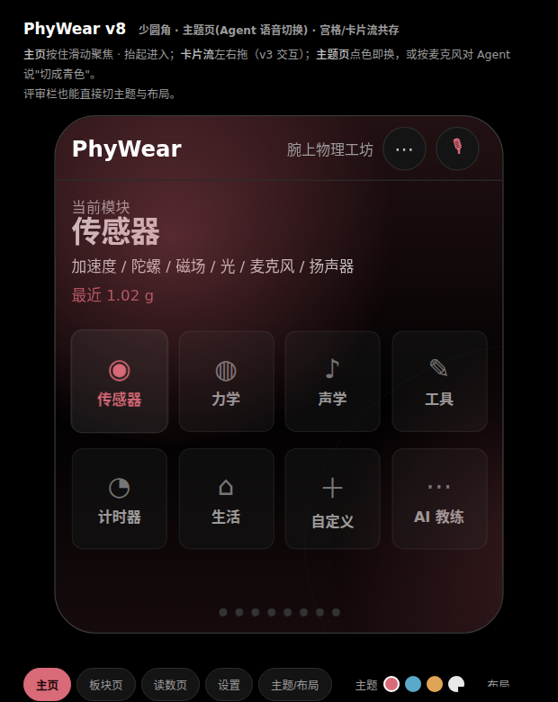
图 1：UI 原型（v8 设计稿，最终版按用户意见回退到重置前设计）（v8-01-home.png）
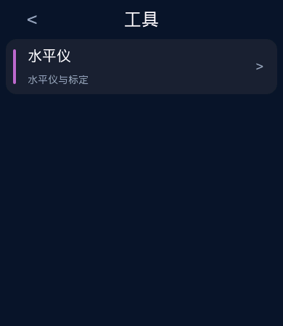
图 2：真机 UI（重置前设计：主页/板块页/读数页）（01_board_before_1row.png）
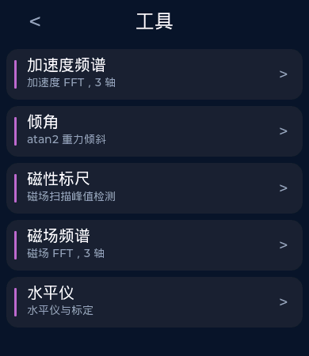
图 3：真机 UI（重置前设计：主页/板块页/读数页）（02_board_after_5rows.png）
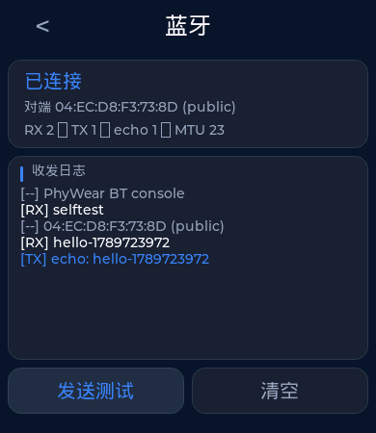
图 4：蓝牙 UI：主页连接标识（灰/蓝）+ 手表版蓝牙串口页（btlink_connected.png）
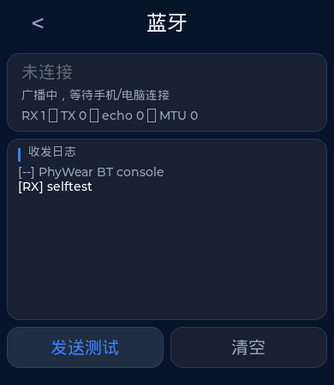
图 5：蓝牙 UI：主页连接标识（灰/蓝）+ 手表版蓝牙串口页（btlink_idle.png）
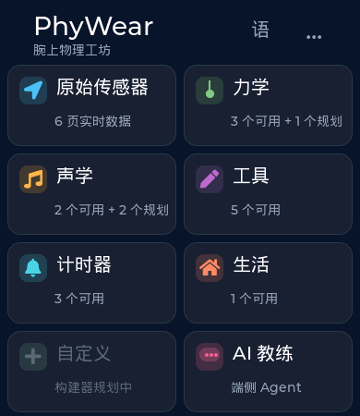
图 6：一键设备侧验收 18/18（含句柄结构自检与 notify 演练）（gui-root.png）
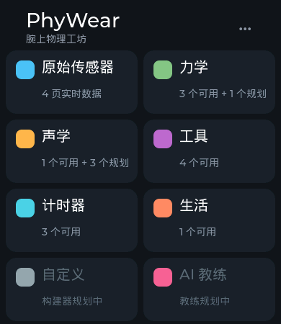
图 7：真机页面截图（早期批次）（00_root.png）
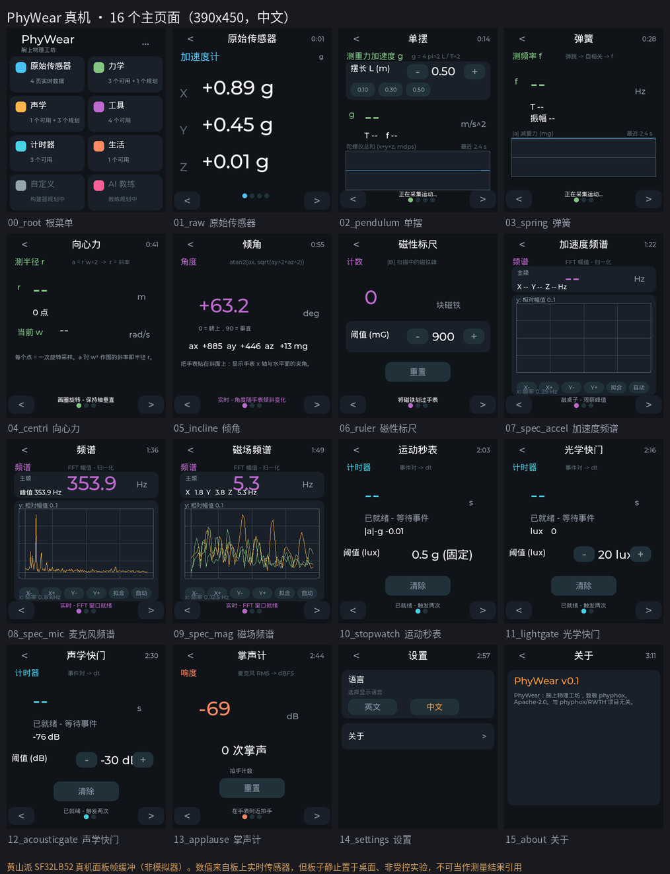
图 8：真机页面截图（早期批次）（00_主页面总览.png）

